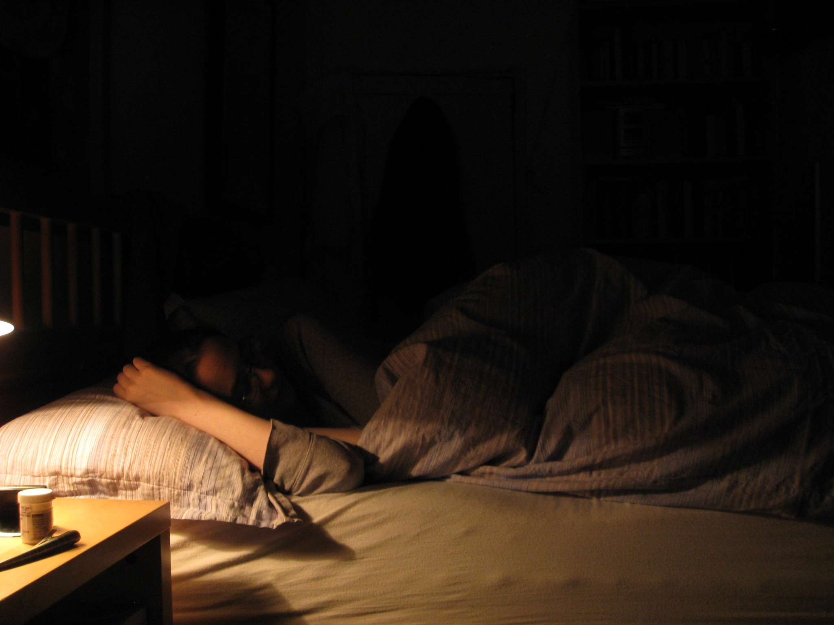

連絡先：017-765-2035　細川

主催　りんごの会

１０月１３日（日）１１時より 先着２０名

会場 青森県立保健大学　B棟　小演習室B6 (B108)

〜難病対策から漏れている難病について知ろう〜

CFS/ME 慢性疲労症候群

〜当日の予定〜

11:00〜 『Voices from the Shadows 〜闇からの声なき声〜』上映

12:00〜 社会保障セミナー

　　　 青森市障がい児・者問題連絡協議会 会長 山内修氏

　　　 質問コーナー

12:30〜 個別年金相談会

　　　 社会保険労務士　横山博幸氏、夏掘志氏

13:00　 終了予定

＜企画＞

映画上映『Voices from the Shadows』

ミニセミナー

個別年金相談

会場住所：青森県青森市大字浜館字間瀬５８−１